แบบร่างโครงงานวิศวกรรมคอมพิวเตอร์ (ECP-P01)
สาขาวิชาวิศวกรรมคอมพิวเตอร์ คณะวิศวกรรมศาสตร์ มหาวิทยาลัยเทคโนโลยีราชมงคลอีสาน วิทยาเขตขอนแก่น
ภาคการศึกษาที่ 2 ปีการศึกษา 2568 (วันที่ 17 มกราคม พ.ศ. 2569)
รายชื่อผู้จัดทำโครงงานและอาจารย์ที่ปรึกษา
ลำดับ | ชื่อ - นามสกุล | รหัสนักศึกษา | เบอร์โทรศัพท์
1) | นายปรเมศว์ เดนนิส โฮค อาร์ริงตัน | 66332110168-3 | 091-129-3125
2) | นายธนกร สุภาวรรณชัย | 66332110082-0 | 080-068-6095

1. ชื่อหัวข้อโครงงาน (Project Title)
ภาษาไทย: | อุปกรณ์สวมใส่เพื่อการติดตามสุขภาพและเว็บแอปเช็คคิวผู้ป่วยนอก
ภาษาอังกฤษ: | Wearable Health Monitoring Device and Outpatient Queue Check Web Application

2. รูปแบบรายงาน (Report Format)
[ X ] ปริญญานิพนธ์ (Thesis) | [ ] รายงานเชิงเทคนิค (Technical Report)

3. หลักการและเหตุผล (Background and Rationale)
ในระบบการบริหารจัดการสาธารณสุขในปัจจุบัน แผนกผู้ป่วยนอก (Outpatient Department: OPD) มีบทบาทสำคัญอย่างยิ่งในการคัดกรองและจำแนกผู้ป่วยตามความรุนแรงของอาการ อย่างไรก็ตาม ปัญหาสำคัญที่พบอย่างต่อเนื่องและส่งผลต่อความปลอดภัยของผู้ป่วยคือ "ช่องว่างของการรอคอย" (Waiting Gap) ซึ่งหมายถึงช่วงเวลาที่ผู้ป่วยผ่านจุดคัดกรองเบื้องต้นแล้ว แต่ยังคงต้องนั่งรอพบแพทย์ในพื้นที่พักคอยเป็นระยะเวลานาน ในสภาวะที่ผู้ป่วยมีความหนาแน่นสูง บุคลากรทางการแพทย์ไม่สามารถตรวจติดตามการเปลี่ยนแปลงของสัญญาณชีพ (Vital Signs) ของผู้ป่วยทุกคนได้อย่างต่อเนื่อง ส่งผลให้สภาวะวิกฤตที่อาจเกิดขึ้นอย่างฉับพลันขณะรอตรวจ (Occult Deterioration) ไม่ได้รับการตรวจพบอย่างทันท่วงที นำไปสู่การเกิดภาวะแทรกซ้อนที่รุนแรงหรือการเสียชีวิตที่สามารถป้องกันได้
ความเสี่ยงดังกล่าวเกิดขึ้นอย่างมีนัยสำคัญในผู้ป่วยกลุ่มอาการก้ำกึ่ง เช่น ปวดศีรษะรุนแรง แน่นหน้าอก ปวดท้องฉับพลัน หรือเวียนศีรษะ ซึ่งในทางการแพทย์สามารถประเมินความเสี่ยงล่วงหน้าได้จากค่าดัชนีช็อก (Shock Index: SI) คำนวณจากอัตราส่วนของอัตราการเต้นของหัวใจต่อความดันโลหิตซิสโตลิก (SI = HR / SBP) โดยการศึกษาของ Rady et al. (1994) [1] พบว่าผู้ป่วยที่มีค่า SI > 0.9 มีความสัมพันธ์อย่างมีนัยสำคัญกับภาวะวิกฤตซ่อนเร้น (Occult Shock) และมีความจำเป็นต้องได้รับการรักษาอย่างเร่งด่วน แม้ว่าการวัดสัญญาณชีพภายนอกในครั้งแรกจะดูปกติก็ตาม นอกจากนี้ ในผู้ป่วยโรคหลอดเลือดสมองขาดเลือดเฉียบพลัน (Acute Ischemic Stroke) มีช่วงเวลาการรักษาฉุกเฉินที่จำกัด ข้อมูลเชิงปริมาณทางการแพทย์ของ Saver (2006) [2] ระบุว่าในทุกๆ 1 นาทีที่การรักษาล่าช้า เซลล์ประสาทสมองจะถูกทำลายถึง 1.9 ล้านเซลล์ และสมองจะแก่ตัวลงเทียบเท่ากับ 3.6 ปี เช่นเดียวกับภาวะหัวใจหยุดเต้นนอกโรงพยาบาล (Cardiac Arrest) ซึ่ง Larsen et al. (1993) [3] และสมาคมโรคหัวใจแห่งสหรัฐอเมริกา (AHA) ระบุว่า โอกาสการรอดชีวิตจะลดลงร้อยละ 7–10 ในทุกๆ 1 นาทีที่ผ่านไปโดยไม่ได้รับการกู้ชีพ สถิติจากองค์การอนามัยโลก (WHO, 2019) [4] ยังยืนยันว่ากลุ่มโรคหัวใจและหลอดเลือดเป็นสาเหตุการเสียชีวิตอันดับ 1 ของโลกถึง 17.9 ล้านคนต่อปี การวัดสัญญาณชีพเพียงครั้งเดียว ณ จุดคัดกรองจึงไม่เพียงพอในการรับประกันความปลอดภัยของผู้ป่วยในระหว่างการรอคอย
นอกเหนือจากความเสี่ยงทางสรีรวิทยาแล้ว ระบบการจัดการคิวผู้ป่วยในโรงพยาบาลส่วนใหญ่ยังคงเป็นระบบคิวแบบคงที่ (Static Queue) ที่ไม่สามารถปรับเปลี่ยนลำดับการตรวจตามระดับความรุนแรงของร่างกายที่ทรุดลงขณะรอคอยได้ คณะผู้จัดทำจึงได้นำศาสตร์ทางวิศวกรรมคอมพิวเตอร์และอินเทอร์เน็ตของสรรพสิ่ง (Internet of Things: IoT) มาประยุกต์ใช้เพื่อพัฒนาระบบเฝ้าระวังผู้ป่วยนอกแบบบูรณาการ โดยพัฒนาอุปกรณ์สวมใส่ติดตามสุขภาพต้นแบบ (Smartwatch Prototype) ที่ใช้เซนเซอร์ชีวการแพทย์ MAX32664 ร่วมกับ MAX30102 ในการตรวจวัดอัตราการเต้นของหัวใจ ระดับความอิ่มตัวออกซิเจนในเลือด (SpO2) และแนวโน้มความดันโลหิต พร้อมเซนเซอร์ MPU-6050 สำหรับตรวจจับการหกล้มหลายขั้นตอน (Multi-stage Fall Detection) ประมวลผลร่วมกับไมโครคอนโทรลเลอร์ XIAO ESP32-C3 และส่งข้อมูลสัญญาณชีพขึ้นสู่ระบบคลาวด์แบบไร้สาย ควบคู่กับการพัฒนาเว็บแอปพลิเคชันพอร์ทัลผู้ป่วยนอก (Next.js) ที่มีระบบสนับสนุนการคัดแยกความรุนแรงอัตโนมัติ 5 ระดับ (AI-assisted 5-Level Triage) ตามเกณฑ์ Emergency Severity Index (ESI) และ NEWS/MEWS มีการปรับลำดับคิวแบบพลวัต (Dynamic Queue Prioritization) เมื่อตรวจพบสัญญาณวิกฤต ซึ่งสอดคล้องกับงานวิจัยของ Kim et al. (2022) [5] ที่ชี้ว่าระบบติดตามสัญญาณชีพไร้สายช่วยลดภาระงานของบุคลากรทางการแพทย์ เพิ่มความปลอดภัยในการดูแลผู้ป่วย และยกระดับระบบบริการทางการแพทย์สู่มาตรฐาน Smart Healthcare ได้อย่างยั่งยืน
4. วัตถุประสงค์ของโครงงาน (Objectives)
4.1) | เพื่อออกแบบและพัฒนาอุปกรณ์สวมใส่ต้นแบบ (Smartwatch Prototype) ด้วยไมโครคอนโทรลเลอร์ XIAO ESP32-C3 ร่วมกับเซนเซอร์ MAX32664/MAX30102 และ MPU-6050 สำหรับตรวจวัดสัญญาณชีพ (อัตราการเต้นหัวใจ, SpO2, อุณหภูมิผิวหนัง, แนวโน้มความดันโลหิต) และตรวจจับการหกล้มหลายขั้นตอน (Multi-stage Fall Detection) โดยมีค่าความคลาดเคลื่อนเฉลี่ยสัมบูรณ์ (MAE) ของสัญญาณชีพไม่เกิน ±5% เมื่อเทียบกับอุปกรณ์มาตรฐาน
4.2) | เพื่อพัฒนาเว็บแอปพลิเคชันจัดการคิวผู้ป่วยนอก (Patient Portal Web Application) ด้วย Next.js และ Tailwind CSS พร้อมบัตรคิวดิจิทัลผ่าน Canvas API รองรับการแสดงผลสัญญาณชีพแบบเรียลไทม์ และระบบแจ้งเตือนสถานะคิวการรับบริการผ่านเครือข่ายอินเทอร์เน็ต
4.3) | เพื่อพัฒนาระบบสนับสนุนการตัดสินใจคัดแยกความรุนแรงผู้ป่วย (AI-assisted 5-Level Triage Decision Support System) ตามมาตรฐานสากล Emergency Severity Index (ESI Version 4) และกระทรวงสาธารณสุข ร่วมกับกฎทางคลินิก (Clinical Rule-based Overrides) ภายใต้แนวคิด Human-in-the-loop ให้พยาบาลเป็นผู้ยืนยันผล
4.4) | เพื่อพัฒนาระบบความมั่นคงปลอดภัยในการเข้าถึงข้อมูลสุขภาพ (ThaID Authentication, 6-digit PIN, PDPA Consent) และกลไกสำรองข้อมูลแบบออฟไลน์ (Offline Ring Buffer) บนอุปกรณ์สวมใส่กรณีสัญญาณ Wi-Fi ขัดข้อง
4.5) | เพื่อทดสอบและประเมินประสิทธิภาพของระบบทั้งด้านความแม่นยำของอุปกรณ์สวมใส่ ความไวและความจำเพาะของการตรวจจับการหกล้ม ความหน่วงเวลาของระบบ (Network Latency < 5 วินาที) และความพึงพอใจของบุคลากรทางการแพทย์และผู้ใช้งาน

5. ขอบเขตและข้อจำกัดของโครงงาน (Scope and Limitations)
5.1 ขอบเขตของระบบฮาร์ดแวร์และอุปกรณ์สวมใส่
5.1.1) | รองรับการใช้งานในลักษณะ 1 อุปกรณ์ต่อผู้ป่วย 1 คน ในระหว่างรอรับบริการที่แผนกผู้ป่วยนอก (OPD)
5.1.2) | ใช้ไมโครคอนโทรลเลอร์ Seeed Studio XIAO ESP32-C3 (สถาปัตยกรรม RISC-V 32-bit, 160 MHz) พร้อม Wi-Fi 2.4 GHz และ BLE 5.0
5.1.3) | ใช้เซนเซอร์ชีวการแพทย์ MAX32664 Biometric Sensor Hub ร่วมกับ MAX30102 ตรวจวัด HR, SpO2, Skin Temp และแนวโน้มความดันโลหิต
5.1.4) | ใช้เซนเซอร์วัดความเฉื่อย 6 แกน MPU-6050 ตรวจจับการหกล้มหลายขั้นตอน (Multi-stage Fall Detection: Free-fall, Impact SVM > 2.5g, Inactivity)
5.1.5) | แสดงผลสัญญาณชีพและสถานะระบบแบบเรียลไทม์ผ่านหน้าจอสีทรงกลม Round LCD ขนาด 1.28 นิ้ว (GC9A01 ความละเอียด 240x240 พิกเซล)
5.1.6) | ใช้แบตเตอรี่ Li-Po 3.7V 120 mAh พร้อมโมดูลชาร์จ TP4056 และวงจรแบ่งแรงดัน (Voltage Divider 1:1) ตรวจสอบแรงดันผ่าน Piecewise Linear LUT
5.1.7) | โครงสร้างตัวเรือนออกแบบด้วย Fusion 360 ขึ้นรูปด้วย 3D Printing (FDM) และแผงวงจรพิมพ์สองหน้า (Custom 2-Layer PCB)
5.2 ขอบเขตของระบบซอฟต์แวร์ เครือข่าย และฐานข้อมูลคลาวด์
5.2.1) | พัฒนาเว็บแอปพลิเคชันส่วนหน้า (Patient Portal Frontend) ด้วย Next.js (App Router), React, TypeScript และ Tailwind CSS (Responsive Design)
5.2.2) | ใช้ Cloud Firestore / Realtime Database เป็นฐานข้อมูลกลางในการจัดเก็บและซิงโครไนซ์ข้อมูลสุขภาพ สถานะคิว และประวัติการรับบริการแบบเรียลไทม์
5.2.3) | เชื่อมต่อสื่อสารระหว่างอุปกรณ์สวมใส่กับระบบคลาวด์ผ่านโพรโทคอล HTTP/RESTful API และ WebSockets เพื่อการแจ้งเตือนแบบทันทีทันใด
5.2.4) | ระบบบัตรคิวดิจิทัล (Digital Queue Card) สร้างบัตรคิวอิเล็กทรอนิกส์แบบไดนามิกผ่าน HTML5 Canvas API พร้อมรหัสคิวและเวลาโดยประมาณ
5.2.5) | ระบบยืนยันตัวตนและความปลอดภัย รองรับการเข้าสู่ระบบด้วย ThaID, รหัส PIN 6 หลัก, และบันทึกความยินยอมตาม พ.ร.บ. คุ้มครองข้อมูลส่วนบุคคล (PDPA)
5.3 ขอบเขตด้านระบบคัดแยกความรุนแรง (AI-assisted Triage & Dynamic Queue)
5.3.1) | จำแนกระดับความรุนแรงของผู้ป่วยออกเป็น 5 ระดับ ตามมาตรฐาน Emergency Severity Index (ESI Version 4): ระดับ 1 แดง, 2 ชมพู, 3 เหลือง, 4 เขียว, 5 ขาว
5.3.2) | วิเคราะห์อาการสำคัญ (Chief Complaint) ร่วมกับค่าสัญญาณชีพแบบผสมผสาน (Hybrid Rules Engine) โดยมี Clinical Overrides เช่น SpO2 < 90% หรือ SI > 0.9
5.3.3) | มีกลไกอธิบายเหตุผลประกอบการคัดแยก (Explainable AI Reasons) ภายใต้หลักการ Human-in-the-loop ให้พยาบาลเป็นผู้ยืนยันผลขั้นสุดท้าย
5.3.4) | ระบบจัดลำดับคิวแบบพลวัต (Dynamic Queue Prioritization) ปรับเลื่อนลำดับคิวของผู้ป่วยขึ้นอัตโนมัติเมื่อตรวจพบสัญญาณวิกฤตขณะรอตรวจ
5.4 ขอบเขตวิธีการทดสอบและเกณฑ์การประเมินผล
5.4.1) | การทดสอบความแม่นยำของเซนเซอร์: เทียบค่า HR และ SpO2 กับเครื่องมือแพทย์มาตรฐาน กำหนดเกณฑ์ MAE < ±5% และร้อยละความคลาดเคลื่อน (PE) < 5%
5.4.2) | การทดสอบการตรวจจับการหกล้ม: จำลองการหกล้มและกิจกรรมประจำวัน (ADL) กำหนดเกณฑ์ความไว (Sensitivity) > 90% และความจำเพาะ (Specificity) > 95%
5.4.3) | การทดสอบความหน่วงเวลาของระบบ (Latency): วัดเวลาตั้งแต่เซนเซอร์อ่านค่าจนแสดงผลบนหน้าจอเว็บ Dashboard เฉลี่ยไม่เกิน 3–5 วินาที
5.4.4) | การทดสอบความถูกต้องของระบบคัดแยก ESI: เทียบกับผลการวินิจฉัยของผู้เชี่ยวชาญทางการแพทย์ กำหนดเกณฑ์ความแม่นยำ (Accuracy) > 85%
5.5 ข้อจำกัดของโครงงาน (Limitations)
5.5.1) | อุปกรณ์ที่พัฒนาขึ้นเป็นต้นแบบเพื่อการศึกษาและการวิจัยเชิงวิศวกรรม ไม่ใช่อุปกรณ์ทางการแพทย์ที่ผ่านการรับรองเชิงพาณิชย์ ใช้เพื่อเฝ้าระวังแนวโน้มเท่านั้น
5.5.2) | สัญญาณ PPG ไวต่อสัญญาณรบกวนจากการเคลื่อนไหว (Motion Artifacts) การวัดที่แม่นยำผู้ป่วยต้องอยู่นิ่งขณะทำการตรวจวัด
5.5.3) | อุปกรณ์ต้องทำงานภายใต้เขตสัญญาณ Wi-Fi 2.4 GHz โดยมี Offline Ring Buffer เก็บข้อมูลสำรองได้ 200 รายการกรณีสัญญาณหลุด
5.5.4) | อุปกรณ์ต้นแบบใช้แบตเตอรี่ Li-Po ขนาดกะทัดรัด ระยะเวลาทำงานต่อเนื่องอยู่ที่ประมาณ 3–5 ชั่วโมงต่อการชาร์จหนึ่งครั้ง

6. ประโยชน์ที่คาดว่าจะได้รับ (Expected Benefits)
6.1) | ด้านผู้ป่วยและญาติ: ได้รับความปลอดภัยในระหว่างรอคอยการรักษา ลดความวิตกกังวลจากการรอคิวด้วยระบบบัตรคิวดิจิทัลที่สามารถตรวจสอบสถานะคิว เวลาโดยประมาณ และข้อมูลสุขภาพของตนเองได้แบบเรียลไทม์ผ่านสมาร์ตโฟน
6.2) | ด้านบุคลากรทางการแพทย์: ลดภาระงานซ้ำซ้อนของพยาบาลในการเดินวัดสัญญาณชีพซ้ำในพื้นที่พักคอย มีระบบแจ้งเตือนภัยล่วงหน้า (Early Warning Notification) เมื่อผู้ป่วยมีแนวโน้มเข้าสู่ภาวะวิกฤต ช่วยให้เข้าช่วยเหลือได้ทันท่วงที
6.3) | ด้านการบริหารจัดการโรงพยาบาล: ช่วยลดความแออัดในพื้นที่พักคอยแผนกผู้ป่วยนอก (OPD) ยกระดับการจัดลำดับคิวจากระบบคงที่เป็นระบบคิวแบบพลวัตตามระดับความรุนแรงจริง (Dynamic Queue Prioritization) สอดรับกับนโยบายโรงพยาบาลอัจฉริยะ (Smart Hospital)
6.4) | ด้านความถูกต้องของเวชระเบียน: ระบบบันทึกข้อมูลสัญญาณชีพอัตโนมัติลงฐานข้อมูลคลาวด์ ช่วยลดความผิดพลาดที่เกิดจากการจดบันทึกด้วยมือ (Human Error) และสามารถเรียกดูข้อมูลแนวโน้มสัญญาณชีพย้อนหลังเพื่อประกอบการวินิจฉัยของแพทย์ได้
6.5) | ด้านวิชาการและเทคโนโลยี: ได้องค์ความรู้และต้นแบบระบบบูรณาการทางวิศวกรรมคอมพิวเตอร์ที่เชื่อมโยงฮาร์ดแวร์ฝังตัว การประมวลผลสัญญาณชีวการแพทย์ อินเทอร์เน็ตของสรรพสิ่ง (IoT) และปัญญาประดิษฐ์คัดแยกความรุนแรงทางการแพทย์อย่างเป็นรูปธรรม

7. เทคโนโลยีและอุปกรณ์ที่ใช้ (Tools & Technology Stack)
ลำดับ | หมวดหมู่เทคโนโลยี | รายการอุปกรณ์ / ซอฟต์แวร์ / เครื่องมือที่ใช้
1 | 7.1 ส่วนระบบฮาร์ดแวร์และอุปกรณ์สวมใส่ | 1. Seeed Studio XIAO ESP32-C3 (RISC-V 32-bit, 160 MHz, Wi-Fi 2.4GHz / BLE 5.0)  2. MAX32664 Biometric Sensor Hub ร่วมกับ MAX30102 (HR, SpO2, Skin Temp, BP Trend)  3. MPU-6050 6-Axis IMU Sensor (3-Axis Accelerometer + 3-Axis Gyroscope)  4. 1.28-inch Round LCD Display (Controller GC9A01, 240x240 pixels, SPI Interface)  5. แบตเตอรี่ลิเธียมโพลิเมอร์ (Li-Po 3.7V 120mAh รหัส 401230) พร้อมโมดูลชาร์จ TP4056  6. แผ่นวงจรพิมพ์สั่งผลิตพิเศษ (Custom 2-Layer PCB) และกล่องตัวเรือน 3D Printed (PLA)
2 | 7.2 ส่วนระบบเฟิร์มแวร์และการประมวลผล ณ แหล่งกำเนิด | 1. Arduino IDE และ ESP-IDF Framework (ภาษา Embedded C/C++)  2. สถาปัตยกรรม Finite State Machine (FSM) ควบคุมการทำงานของฮาร์ดแวร์  3. อัลกอริทึม Signal Quality Index (SQI) และ Skin-Contact Threshold กรองสัญญาณรบกวน  4. อัลกอริทึม Multi-Stage Fall Detection วิเคราะห์ความเร่งรวม Signal Vector Magnitude (SVM)  5. ระบบสำรองข้อมูลออฟไลน์ Offline Ring Buffer (200 ตัวอย่าง) และ Auto-reconnect
3 | 7.3 ส่วนเว็บแอปพลิเคชันและส่วนติดต่อผู้ใช้ | 1. Next.js 16 (App Router Framework) และ React สำหรับส่วนติดต่อผู้ใช้แบบเรียลไทม์  2. TypeScript สำหรับ Type-safety และ Robust Application Architecture  3. Tailwind CSS สำหรับการออกแบบอินเทอร์เฟซรองรับ Responsive Web Design  4. HTML5 Canvas API สำหรับการเรนเดอร์บัตรคิวดิจิทัล (queue-card-canvas.ts)  5. ระบบคัดแยกความรุนแรง AI-assisted 5-Level Triage (ESI Engine) และ Dynamic Queue Sorting
4 | 7.4 ส่วนระบบคลาวด์ ฐานข้อมูล และเครื่องมือเสริม | 1. Cloud Firestore / Firebase Realtime Database สำหรับซิงค์ข้อมูลสุขภาพและคิวแบบเรียลไทม์  2. RESTful API Client / WebSockets สำหรับการรับส่งข้อมูล Telemetry และการแจ้งเตือนฉุกเฉิน  3. KiCad EDA สำหรับการออกแบบแผงผังวงจร (Schematic) และลายวงจร PCB สองหน้า  4. Autodesk Fusion 360 สำหรับการออกแบบโมเดล 3D CAD ตัวเรือนนาฬิกา  5. Git และ GitHub สำหรับ Version Control และการทำงานร่วมกันในทีม

8. สถานที่ทำโครงงาน (Project Location)
ห้องปฏิบัติการวิศวกรรมคอมพิวเตอร์ สาขาวิชาวิศวกรรมคอมพิวเตอร์ คณะวิศวกรรมศาสตร์
มหาวิทยาลัยเทคโนโลยีราชมงคลอีสาน วิทยาเขตขอนแก่น

9. แผนงานและระยะเวลาดำเนินงาน (Work Plan & Schedule)
9.1) | ศึกษาข้อมูลพื้นฐาน ทบทวนวรรณกรรม สัญญาณชีพทางคลินิก เซนเซอร์ชีวการแพทย์ และเก็บรวบรวมข้อกำหนดความต้องการ (Requirements) ของระบบ ช่วงเวลา: พฤศจิกายน 2568 – ธันวาคม 2568
9.2) | ออกแบบสถาปัตยกรรมระบบโดยรวม (Block Diagram, Use Case) คัดเลือกอุปกรณ์ฮาร์ดแวร์ ออกแบบวงจร PCB และโครงสร้างฐานข้อมูล/เว็บแอปพลิเคชัน ช่วงเวลา: มกราคม 2569 – กุมภาพันธ์ 2569
9.3) | พัฒนาและประกอบฮาร์ดแวร์ต้นแบบ: สั่งผลิตแผ่นวงจร PCB บัดกรีอุปกรณ์ ประกอบตัวเรือน 3D Print และทดสอบการอ่านค่าเซนเซอร์พื้นฐาน ช่วงเวลา: มกราคม 2569 – กุมภาพันธ์ 2569
9.4) | พัฒนาเฟิร์มแวร์บนไมโครคอนโทรลเลอร์ ESP32-C3: อัลกอริทึม FSM, การกรองสัญญาณรบกวน SQI, ตรวจจับการหกล้ม SVM, แสดงผลบนจอ LCD และส่งข้อมูลผ่าน Wi-Fi ช่วงเวลา: กุมภาพันธ์ 2569 – มีนาคม 2569
9.5) | พัฒนาระบบเว็บแอปพลิเคชันและฐานข้อมูล: พัฒนาส่วนหน้าด้วย Next.js, บัตรคิวดิจิทัล, อัลกอริทึม AI คัดแยก ESI, การจัดลำดับคิวแบบพลวัต และการแจ้งเตือน ช่วงเวลา: มีนาคม 2569 – เมษายน 2569
9.6) | ทดสอบระบบรวมทั้งชุด (Integration Testing): ทดสอบความแม่นยำเซนเซอร์เทียบเครื่องมือแพทย์, ทดสอบการตรวจจับการหกล้ม, วัดความหน่วงเวลา และปรับปรุงระบบ ช่วงเวลา: เมษายน 2569 – มิถุนายน 2569
9.7) | สรุปผลการทดลอง วิเคราะห์ข้อมูล ประเมินผลความพึงพอใจ จัดทำเล่มรายงานโครงงานฉบับสมบูรณ์ และเตรียมการนำเสนอโครงงาน ช่วงเวลา: มิถุนายน 2569 – สิงหาคม 2569

ตารางแสดงแผนภูมิแกนต์การดำเนินงาน (Gantt Chart):
กิจกรรม / แผนงาน | 2568 |  | 2569
 | พ.ย. | ธ.ค. | ม.ค. | ก.พ. | มี.ค. | เม.ย. | พ.ค. | มิ.ย. | ก.ค. | ส.ค. | ก.ย. | ต.ค. | พ.ย. | ธ.ค.
9.1 ศึกษาข้อมูลและรวบรวมข้อกำหนด
9.2 ออกแบบสถาปัตยกรรมระบบและวงจร
9.3 พัฒนาและประกอบฮาร์ดแวร์ต้นแบบ
9.4 พัฒนาเฟิร์มแวร์ ESP32 และเซนเซอร์
9.5 พัฒนาเว็บแอปพลิเคชันและระบบ AI คัดแยก
9.6 ทดสอบระบบรวมและประเมินความแม่นยำ
9.7 สรุปผล จัดทำเล่มรายงาน และนำเสนอ

10. งบประมาณในการดำเนินโครงงาน (Project Budget & BOM)
ลำดับที่ | รายการอุปกรณ์ / รายการค่าใช้จ่าย | จำนวนเงิน (บาท) | หน่วยนับ
10.1) | ไมโครคอนโทรลเลอร์ ESP-32 C3 (บอร์ดทดสอบ) | 200 | ชุด
10.2) | บอร์ดไมโครคอนโทรลเลอร์ Seeed Studio XIAO-ESP32-C3 | 400 | ชุด
10.3) | เซนเซอร์วัดชีพจร ออกซิเจนในเลือด และความดัน MAX32664 (Pulse Express) | 1,700 | ชุด
10.4) | ค่าวัสดุเส้นใยเครื่องพิมพ์ 3 มิติ (PLA Filament) สำหรับพิมพ์ตัวเรือน | 200 | ม้วน
10.5) | จอแสดงผลทรงกลม 1.28 inch Round LCD (GC9A01 ความละเอียด 240x240) | 200 | ชิ้น
10.6) | แบตเตอรี่ลิเธียมโพลิเมอร์ (Li-Po 3.7V รหัส 401230 พร้อมวงจรป้องกัน) | 100 | ก้อน
10.7) | เซนเซอร์วัดความเฉื่อย 6 แกน MPU-6050 สำหรับตรวจจับการหกล้ม | 150 | ชิ้น
10.8) | สายไฟเชื่อมต่อขนาดเล็ก ท่อหดหุ้มสายไฟ และสายนาฬิกาซิลิโคน | 200 | ชุด
10.9) | ค่าสั่งผลิตแผ่นวงจรพิมพ์ (Custom 2-Layer PCB) และอุปกรณ์ SMD ประกอบวงจร | 620 | ชุด
10.10) | ค่าอุปกรณ์เบ็ดเตล็ด สวิตช์เปิด-ปิด โมดูลชาร์จ TP4056 และน็อตยึดตัวเรือน | 500 | ชุด
รวมงบประมาณทั้งสิ้น |  | 4,570 | บาท

11. ทบทวนวรรณกรรมและการศึกษาที่เกี่ยวข้อง (Literature Review)
11.1 ความสำคัญของสัญญาณชีพ ดัชนีช็อก และการประเมินภาวะวิกฤตล่วงหน้า:
การตรวจวัดสัญญาณชีพ (Vital Signs) เป็นพื้นฐานสำคัญที่สุดในการประเมินสภาวะทางสรีรวิทยาของผู้ป่วย โดยเฉพาะในกลุ่มผู้ป่วยโรคเรื้อรัง ผู้สูงอายุ และผู้ป่วยฉุกเฉิน สัญญาณชีพหลักประกอบด้วย อัตราการเต้นของหัวใจ (Heart Rate) ซึ่งในผู้ใหญ่ขณะพักปกติอยู่ที่ 60–100 ครั้งต่อนาที และระดับความอิ่มตัวออกซิเจนในเลือด (SpO2) ซึ่งค่าปกติอยู่ที่ 95–100% หากค่า SpO2 ลดลงต่ำกว่า 90–92% ถือเป็นภาวะวิกฤตที่ต้องได้รับออกซิเจนบำบัดทันที [7], [8] นอกจากสัญญาณชีพเดี่ยวแล้ว ในเวชศาสตร์ฉุกเฉินได้มีการนำดัชนีช็อก (Shock Index: SI = HR / SBP) มาใช้ประเมินภาวะการไหลเวียนโลหิตล้มเหลว งานวิจัยของ Rady et al. (1994) [1] ศึกษาในผู้ป่วยแผนกฉุกเฉินพบว่า ผู้ป่วยที่มีค่า SI > 0.9 สัมพันธ์กับภาวะวิกฤตซ่อนเร้น (Occult Shock) และอัตราการเสียชีวิตที่สูงขึ้นอย่างมีนัยสำคัญ แม้ความดันโลหิตและสัญญาณชีพทั่วไปจะดูปกติในระยะแรก ซึ่งสอดรับกับเกณฑ์ระบบสัญญาณเตือนล่วงหน้า (National Early Warning Score: NEWS) และเกณฑ์การคัดแยกความรุนแรง ESI [12] ที่โครงงานนี้นำมาใช้เป็นแกนหลักในการตัดสินใจ
11.2 การคัดแยกความรุนแรงผู้ป่วยและช่องว่างของการรอคอยในแผนกผู้ป่วยนอก:
ปัญหาความแออัดและระยะเวลารอคอยที่ยาวนานในแผนกผู้ป่วยนอก (OPD) เป็นประเด็นท้าทายระดับสากล ภาวะ "ช่องว่างของการรอคอย" ทำให้เกิดความเสี่ยงที่อาการของผู้ป่วยจะทรุดลงอย่างรวดเร็วโดยไม่มีผู้สังเกตเห็น โดยเฉพาะโรคหลอดเลือดสมองขาดเลือด (Acute Stroke) ซึ่งงานวิจัยของ Saver (2006) [2] ยืนยันแนวคิด "Time is Brain" ว่าเซลล์สมองสูญเสียไปถึง 1.9 ล้านเซลล์ในทุกนาทีที่ขาดเลือด และภาวะหัวใจหยุดเต้นเฉียบพลันซึ่ง Larsen et al. (1993) [3] ระบุว่าโอกาสรอดชีวิตลดลง 7–10% ต่อนาที การนำระบบเฝ้าระวังแบบไร้สายมาใช้ติดตามผู้ป่วยขณะรอคอยจึงช่วยปิดช่องว่างนี้ งานวิจัยของ Kim et al. (2022) [5] พบว่าการติดตามสัญญาณชีพแบบไร้สายช่วยเพิ่มประสิทธิภาพของทีมตอบสนองเหตุวิกฤต (Rapid Response System) ในโรงพยาบาล และลดอัตราการเกิดภาวะวิกฤตที่ไม่คาดคิดได้อย่างมีนัยสำคัญ
11.3 เทคโนโลยีโฟโตพลีทิสโมกราฟี (PPG) และเซนเซอร์ชีวการแพทย์แบบสวมใส่:
การตรวจวัดสัญญาณชีพแบบไม่รุกราน (Non-invasive) บนอุปกรณ์สวมใส่นิยมใช้หลักการ Photoplethysmography (PPG) โดยการฉายแสง LED ย่านสีแดง (Red ~660 nm) และอินฟราเรด (Infrared ~880 nm) ผ่านผิวหนังเพื่อวัดการเปลี่ยนแปลงปริมาตรเลือดในหลอดเลือดฝอยตามจังหวะชีพจร [7], [9] โมดูลเซนเซอร์ MAX32664 Biometric Sensor Hub ร่วมกับ MAX30102 มีจุดเด่นคือมีหน่วยประมวลผลอัลกอริทึมชีวภาพภายในตัว (Internal Biometric Engine) ที่ทำหน้าที่คำนวณ HR, SpO2 และกรองสัญญาณรบกวนในระดับฮาร์ดแวร์ ช่วยลดภาระการคำนวณของไมโครคอนโทรลเลอร์หลัก และมีความแม่นยำสูงสำหรับการเฝ้าระวังทางคลินิกเบื้องต้น [14]
11.4 เทคโนโลยีการตรวจจับการหกล้มด้วยหน่วยวัดความเฉื่อย (IMU):
การหกล้มเป็นสาเหตุสำคัญของการบาดเจ็บรุนแรงในผู้สูงอายุและผู้ป่วยที่มีภาวะวิกฤต การตรวจจับการหกล้มด้วยเซนเซอร์ความเร่ง 3 แกน และไจโรสโคป (MPU-6050) อาศัยการคำนวณเวกเตอร์ความเร่งรวม Signal Vector Magnitude (SVM = sqrt(ax^2 + ay^2 + az^2)) โดยงานวิจัยด้านสุขภาพ [8], [11] นิยมใช้วิธีการตรวจจับแบบหลายขั้นตอน (Multi-Stage Thresholding) ได้แก่ การตรวจจับภาวะตกอิสระ (Free-fall: SVM < 0.6g) การตรวจจับแรงกระแทกพื้น (Impact: SVM > 2.5g) และการตรวจจับความนิ่งหลังการตก (Inactivity) เพื่อลดอัตราการแจ้งเตือนผิดพลาด (False Alarm) จากกิจกรรมประจำวัน เช่น การเดิน นั่ง หรือกระโดด
11.5 สถาปัตยกรรม IoT และเว็บแอปพลิเคชันสำหรับการติดตามสุขภาพแบบเรียลไทม์:
งานวิจัยของ Awadalla et al. (2021) [6] และ Bouchar et al. (2020) [10] ชี้ว่าระบบ IoT สำหรับการติดตามสุขภาพที่มีประสิทธิภาพสูงต้องมีโครงสร้าง 3 ระดับที่ชัดเจน ได้แก่ Edge Layer (อุปกรณ์สวมใส่เก็บข้อมูล), Transport Layer (Wi-Fi/BLE), และ Cloud/Application Layer (เว็บแดชบอร์ด) การเลือกใช้เฟรมเวิร์กสมัยใหม่อย่าง Next.js ร่วมกับ React และฐานข้อมูลแบบเรียลไทม์ (Cloud Firestore) ช่วยให้สามารถแสดงผลข้อมูลสัญญาณชีพแบบกราฟพลวัต (Data Visualization) จัดการลำดับคิวแบบอัตโนมัติ และรองรับการเข้าถึงได้จากทุกอุปกรณ์อย่างไร้รอยต่อ [11]
ตารางสรุปการสังเคราะห์และเปรียบเทียบวรรณกรรมที่เกี่ยวข้อง:
งานวิจัย / เอกสารอ้างอิง | เทคโนโลยีที่ใช้ | พารามิเตอร์ที่ตรวจวัด | จุดเด่นของระบบ | ข้อจำกัด / สิ่งที่โครงงานนี้พัฒนาเพิ่ม
Rady et al. (1994) [1] | Clinical Observational Study | HR, SBP, Shock Index | พิสูจน์ว่า SI > 0.9 บ่งชี้ภาวะวิกฤตซ่อนเร้น | เป็นการศึกษาทางการแพทย์ ยังไม่มีระบบฮาร์ดแวร์ IoT เฝ้าระวังอัตโนมัติ
Kim et al. (2022) [5] | Wireless Vitals Monitoring | HR, SpO2, RR, Temp | ลดภาระพยาบาล เพิ่มประสิทธิภาพทีม RRS | ใช้ในหอผู้ป่วยใน (Ward) ยังไม่มีการเชื่อมโยงระบบคิว OPD และ AI Triage
Awadalla et al. (2021) [6] | IoT Healthcare Platform | Pulse, Body Temp, ECG | มีสถาปัตยกรรมคลาวด์และแจ้งเตือนผู้ดูแล | ไม่มีการตรวจจับการหกล้มหลายขั้นตอน และไม่รองรับการคัดแยก ESI
Stavropoulos et al. (2020) [7] | Wearable Sensors Survey | PPG, Accelerometer, ECG | ทบทวนเทคโนโลยีเซนเซอร์สวมใส่สำหรับผู้สูงอายุ | เป็นบทความปริทัศน์วรรณกรรม ไม่มีต้นแบบระบบฮาร์ดแวร์จริง
โครงงานนี้ (ECP-P01) | XIAO ESP32-C3 + MAX32664 + MPU6050 + Next.js | HR, SpO2, Temp, BP Trend, Fall Detection, SI | บูรณาการ Smartwatch + AI 5-Level Triage (ESI) + ปรับลำดับคิว OPD แบบพลวัต | ต้นแบบเพื่อการศึกษา ต้องมี Wi-Fi และพยาบาลเป็นผู้ยืนยันผลขั้นสุดท้าย

12. ภาพรวมสถาปัตยกรรมและการทำงานของระบบ (System Architecture & Pipeline)
ระบบเฝ้าระวังสุขภาพและจัดคิวผู้ป่วยนอกทำงานสอดประสานกันอย่างเป็นระบบ โดยแบ่งกระบวนการทำงานออกเป็น 4 ชั้นสถาปัตยกรรมหลัก (4-Tier Architectural Pipeline) ดังนี้:
12.1 ส่วนนำเข้าข้อมูลและตรวจวัดสัญญาณชีวภาพ (Edge Sensing Layer):
อุปกรณ์สวมใส่ Smartwatch รวบรวมข้อมูลสัญญาณชีพของผู้ป่วยผ่านเซนเซอร์ MAX32664/MAX30102 ซึ่งยิงคลื่นแสงตรวจวัดความเข้มของเม็ดเลือดแดงในหลอดเลือดฝอย พร้อมทั้งอ่านค่าความเร่งและการเคลื่อนไหวผ่านเซนเซอร์ MPU-6050 แบบ 6 แกน ในขณะเดียวกัน ผู้ป่วยหรือเจ้าหน้าที่พยาบาลจะทำการลงทะเบียนข้อมูลเบื้องต้นและระบุอาการสำคัญ (Chief Complaint) ผ่านเว็บแอปพลิเคชัน เพื่อผูก ID ประจำอุปกรณ์เข้ากับหมายเลขบัตรคิวและประวัติผู้ป่วยอย่างถูกต้อง
12.2 ส่วนประมวลผลสัญญาณ ณ จุดกำเนิดและส่งข้อมูลไร้สาย (Edge Processing & Telemetry Layer):
ไมโครคอนโทรลเลอร์ Seeed Studio XIAO ESP32-C3 ทำหน้าที่เป็นหน่วยประมวลผล ณ แหล่งกำเนิด (Edge Computing) ดำเนินการกรองสัญญาณรบกวนด้วยอัลกอริทึม SQI ตรวจจับการสัมผัสผิวหนัง (Skin-Contact Detection) และตรวจจับการหกล้มด้วยการคำนวณเวกเตอร์ความเร่งลัพธ์ SVM ข้อมูลสัญญาณชีพจะถูกส่งไปแสดงผลบนจอ LCD ทรงกลมบนตัวนาฬิกา และส่งแพ็กเก็ตข้อมูล Telemetry ผ่านเครือข่าย Wi-Fi 2.4 GHz ขึ้นสู่ระบบคลาวด์ผ่าน HTTP POST / WebSockets หากเกิดเหตุสัญญาณอินเทอร์เน็ตขาดหาย ระบบ Offline Ring Buffer จะเก็บข้อมูลดิบไว้ในหน่วยความจำชั่วคราวได้สูงสุด 200 รายการ และส่งย้อนหลังทันทีเมื่อเชื่อมต่อเครือข่ายได้อีกครั้ง
12.3 ส่วนประมวลผลคลาวด์ ปัญญาประดิษฐ์คัดแยก และฐานข้อมูล (Cloud & AI-assisted Triage Engine):
ระบบคลาวด์บน Cloud Firestore ทำหน้าที่เป็นฐานข้อมูลกลางแบบเรียลไทม์ ซิงโครไนซ์ข้อมูลสุขภาพและสถานะคิว ข้อมูลอาการสำคัญและสัญญาณชีพจะถูกส่งเข้าสู่โมเดลปัญญาประดิษฐ์คัดแยกความรุนแรง (AI-assisted 5-Level Triage) ซึ่งใช้อัลกอริทึมวิเคราะห์ข้อความอาการร่วมกับกฎทางการแพทย์ (Clinical Rule-based Engine) ตามเกณฑ์ ESI Version 4 และกระทรวงสาธารณสุข โดยประเมินค่าดัชนีช็อก (SI), SpO2, และความดัน หากพบว่ามีสัญญาณชีพผิดปกติร้ายแรง ระบบจะทำการ Override สู่ระดับฉุกเฉินเร่งด่วน พร้อมแสดงเหตุผลที่อธิบายได้ (Explainable AI Reasons) เพื่อให้พยาบาลยืนยันผลภายใต้แนวคิด Human-in-the-loop
12.4 ส่วนแสดงผลและการจัดการคิวแบบพลวัต (Web Dashboard & Dynamic Queue Prioritization):
เว็บแอปพลิเคชันที่พัฒนาด้วย Next.js และ React ทำหน้าที่ดึงข้อมูลจากฐานข้อมูลคลาวด์มาแสดงผลในรูปแบบ 1) แดชบอร์ดสำหรับพยาบาล แสดงรายชื่อผู้ป่วย สถานะสัญญาณชีพ กราฟแนวโน้ม และการแจ้งเตือนฉุกเฉินแบบเรียลไทม์ และ 2) พอร์ทัลสำหรับผู้ป่วย แสดงบัตรคิวดิจิทัลผ่าน Canvas API หมายเลขคิวปัจจุบัน เวลาโดยประมาณ และแจ้งเตือนเมื่อใกล้ถึงคิว หากระบบตรวจพบผู้ป่วยที่มีอาการทรุดหนักลงขณะรอคอย ระบบจะทำการปรับเลื่อนลำดับคิวแบบพลวัต (Dynamic Queue Prioritization) เพื่อให้ผู้ป่วยได้รับการรักษาอย่างทันท่วงที

13. แผนภาพและโฟลว์ชาร์ตแสดงการทำงานของระบบ (System Diagrams & Flowcharts)
13.1 แผนภาพ Use Case Diagram และสถาปัตยกรรมระบบรวม:
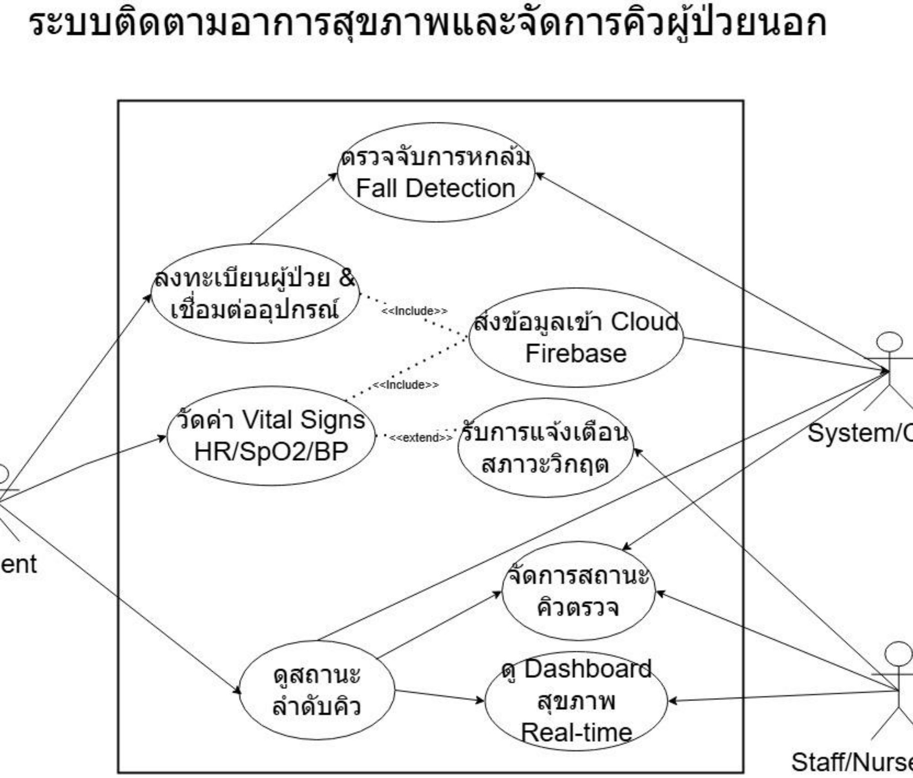
รูปที่ 1 แผนภาพ Use Case Diagram และสถาปัตยกรรมระบบรวมของโครงงาน

13.2 แผนภาพ Flowchart การทำงานของเฟิร์มแวร์ฮาร์ดแวร์บน ESP32-C3 (Hardware Flowchart):
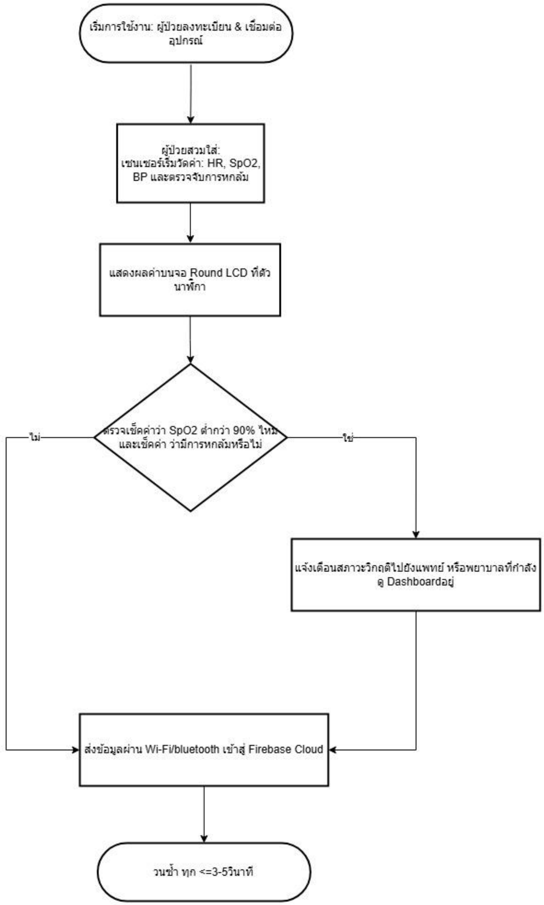
รูปที่ 2 ผังการทำงานของเฟิร์มแวร์ฮาร์ดแวร์บน ESP32-C3 (Hardware Flowchart)

13.3 แผนภาพ Flowchart การทำงานของระบบคลาวด์และเว็บแดชบอร์ด (Software Flowchart):
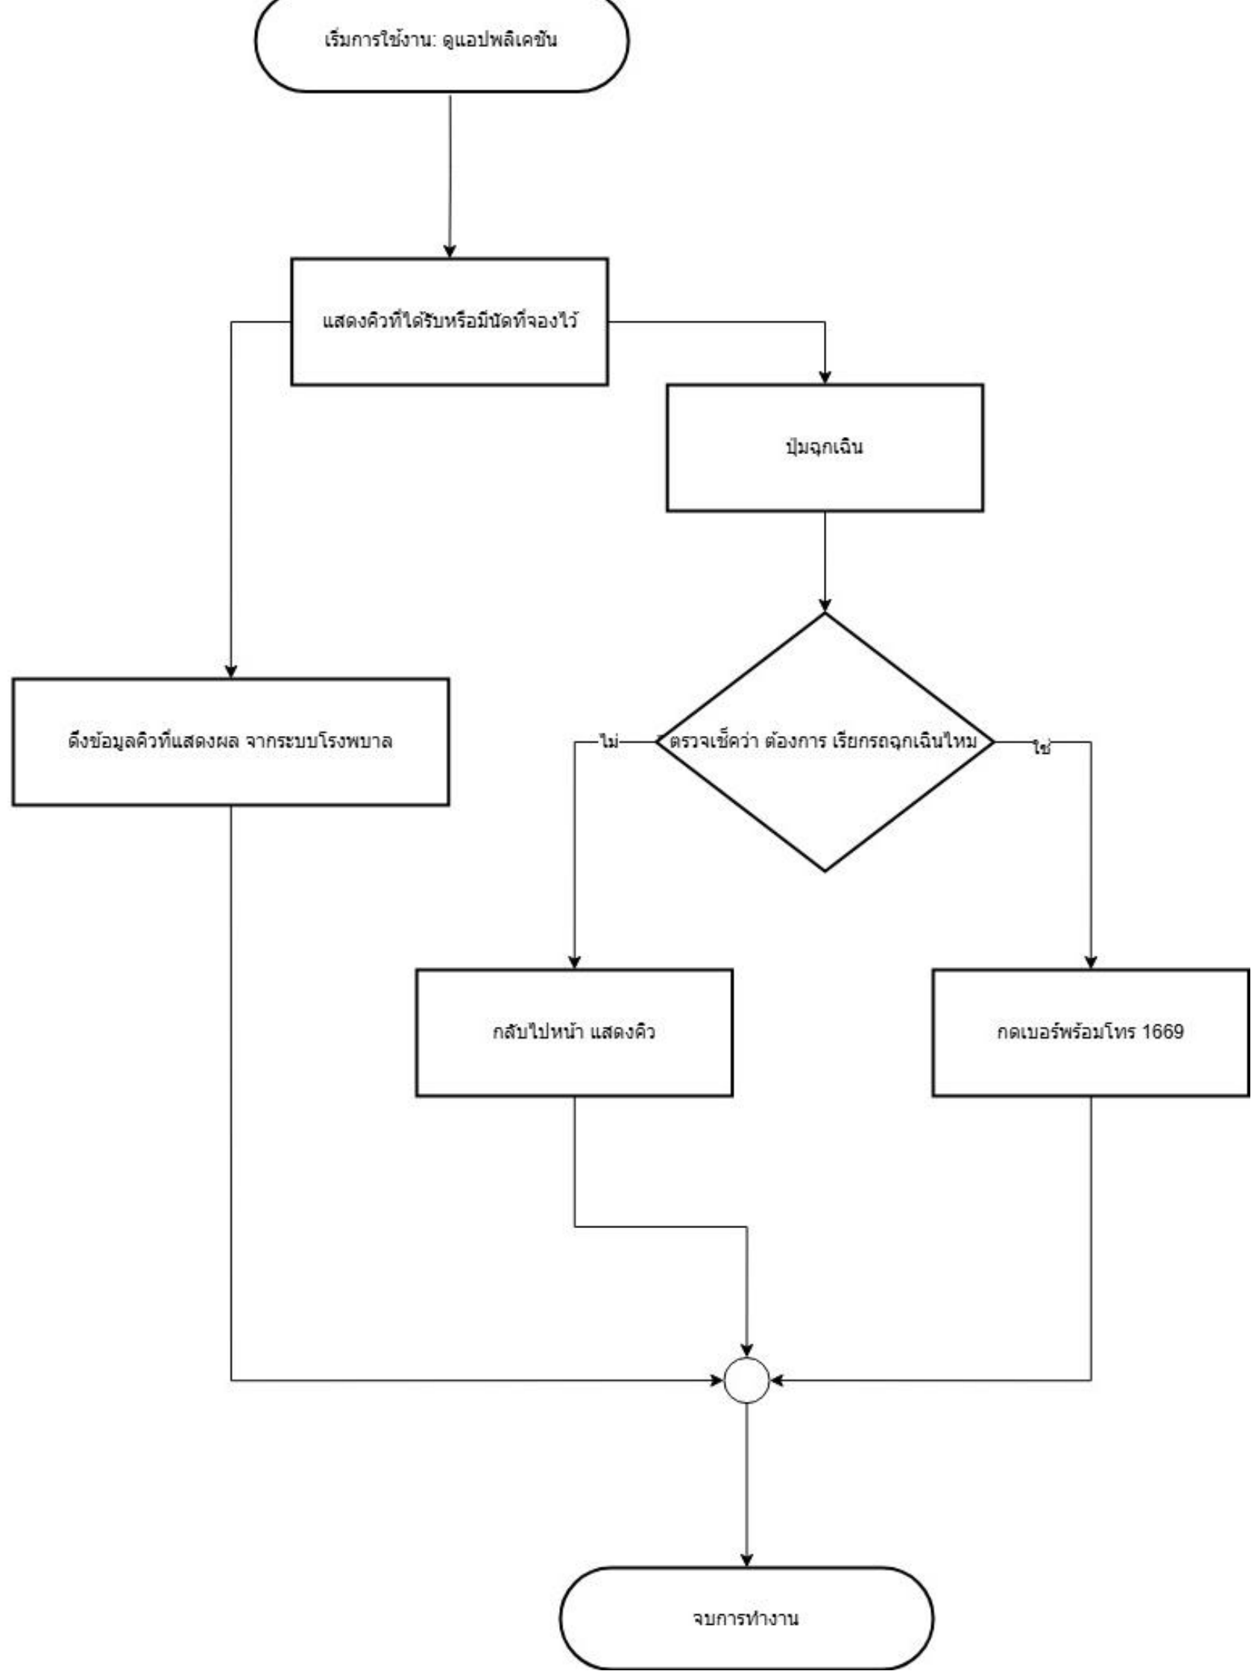
รูปที่ 3 ผังการทำงานของระบบคลาวด์และเว็บแดชบอร์ด (Software Flowchart)

14. เอกสารอ้างอิง (References)
[1] M. Y. Rady, H. A. Smithline, H. Blake, R. Nowak, and E. Rivers, "A comparison of the shock index and conventional vital signs to identify acute, critical illness in the emergency department," Annals of Emergency Medicine, vol. 24, no. 4, pp. 685-690, 1994.
[2] J. L. Saver, "Time is brain—quantified," Stroke, vol. 37, no. 1, pp. 263-266, 2006.
[3] M. P. Larsen, M. S. Eisenberg, R. O. Cummins, and A. P. Hallstrom, "Predicting survival from out-of-hospital cardiac arrest: a graphic model," Annals of Emergency Medicine, vol. 22, no. 11, pp. 1652-1658, 1993.
[4] World Health Organization (WHO), "Cardiovascular diseases (CVDs) Fact Sheet," 2019. [Online]. Available: https://www.who.int/health-topics/cardiovascular-diseases.
[5] J. Kim, K. H. Kim, and H. Y. Lee, "Effect of a Wireless Vital Sign Monitoring System on the Rapid Response System in the General Ward," Journal of Medical Systems, vol. 46, no. 66, Aug. 2022.
[6] M. Awadalla, F. Kausar, and R. Ahshan, "Developing an IoT Platform for the Elderly Health Care," International Journal of Advanced Computer Science and Applications (IJACSA), vol. 12, no. 4, pp. 1-7, 2021.
[7] G. Stavropoulos, V. Papastergiou, A. Panagiotakopoulos, and I. Kazanidis, "IoT Wearable Sensors and Devices in Elderly Care: A Review," Sensors, vol. 20, no. 9, p. 2623, 2020.
[8] A. M. Khan, M. T. Islam, and M. A. Hossain, "IoT-Based Vital Sign Monitoring: A Literature Review," Internet of Things and Cyber-Physical Systems, vol. 4, pp. 1–15, 2024.
[9] A. F. A. Aziz, S. S. Mohamed, and N. A. Rahman, "Design of Online Vitals Monitor by Integrating Big Data and IoT," Computer Systems Science and Engineering, vol. 44, no. 3, pp. 2285–2302, 2022.
[10] A. S. Bouchar, M. F. Sfar, and A. H. Kacem, "Remote Health Monitoring Systems Based on Bluetooth Low Energy: A Survey," Journal of Medical Systems, vol. 44, no. 7, pp. 1–26, Jul. 2020.
[11] S. Abdulmalek et al., "IoT-Based Healthcare-Monitoring System towards Improving the Quality of Life for the Elderly," Healthcare, vol. 10, no. 10, p. 1996, 2022.
[12] N. Gilboy, P. Tanabe, D. A. Travers, and A. M. Rosenau, "Emergency Severity Index (ESI): A Triage Tool for Emergency Department Care, Version 4," Implementation Handbook 2020 Edition, AHRQ Publication No. 20-0043, 2020.
[13] กองยุทธศาสตร์และแผนงาน สำนักงานปลัดกระทรวงสาธารณสุข, "คู่มือแนวทางการคัดกรองและประเมินภาวะวิกฤตของผู้ป่วยในระบบบริการสุขภาพ," กระทรวงสาธารณสุข, นนทบุรี, 2565.
[14] Maxim Integrated, "MAX32664 User Guide and Biometric Sensor Hub Family Datasheet," Analog Devices / Maxim Integrated, San Jose, CA, 2021.

